重要提示：本系统经过测试调整后，确定了班级—学院—学校三级评审方式，请原来系一级和学院一级不同审批老师的学院注意，我们将会给两级评审操作老师相同的学院级权限，请各位老师自行分配评审职能，特此说明。
登陆地址http://www.jnu.edu.cn或http://portal.jnu.edu.cn/，输入用户名和密码后进入页面如下所示
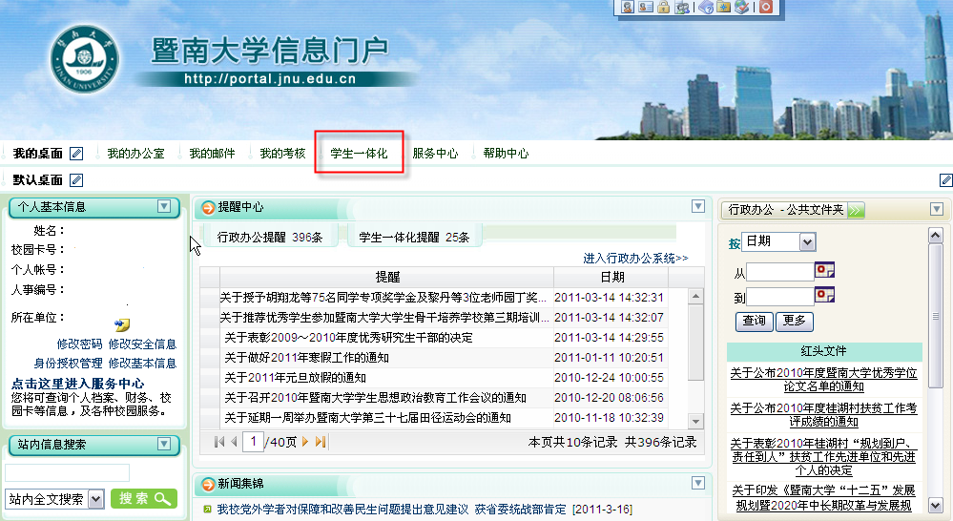

点击红色标注的“学生一体化”，进入学生一体化页面。打开“奖励子系统”，选择“奖学金”
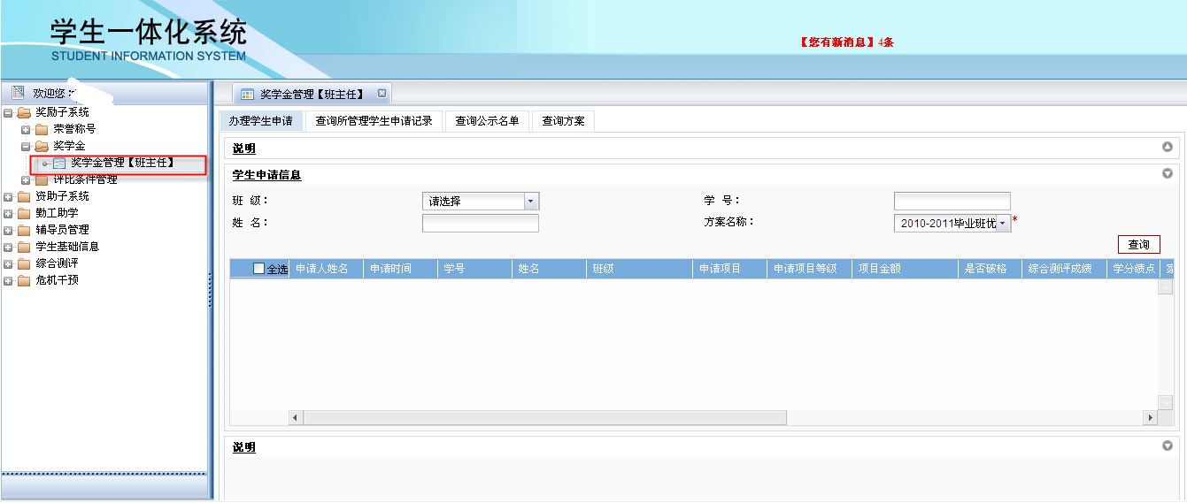
- 办理申请
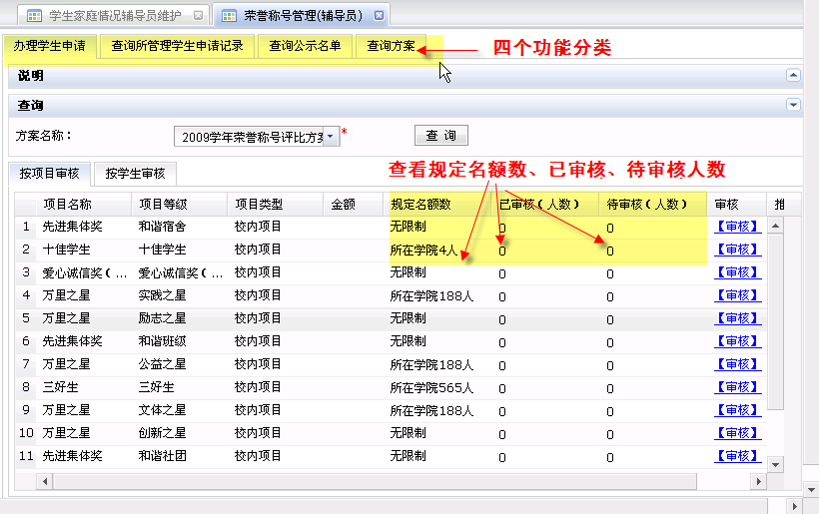
- 审核页面
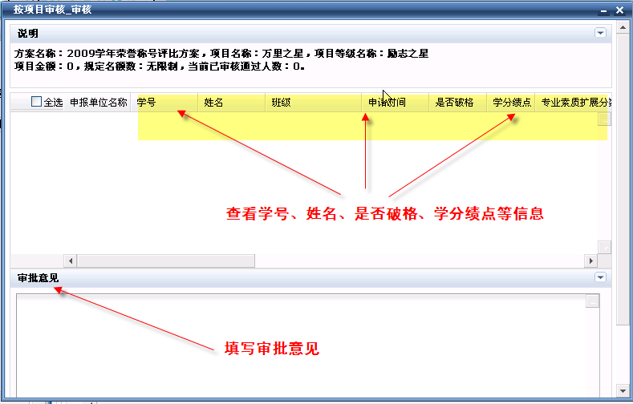

- 查看所管理学生申请记录
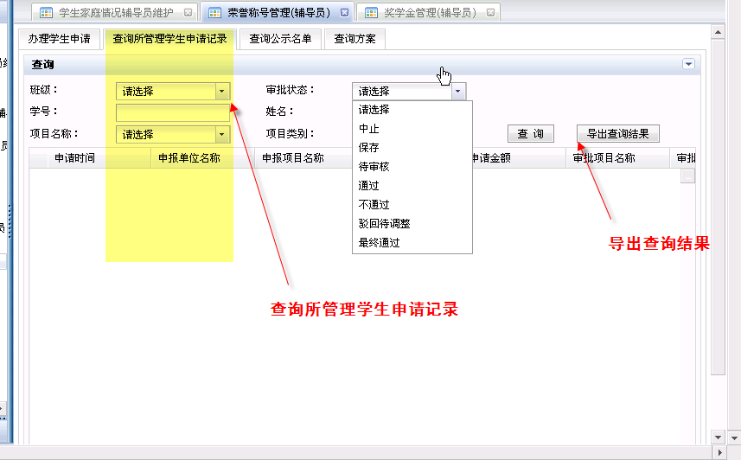

- 查看公示名单
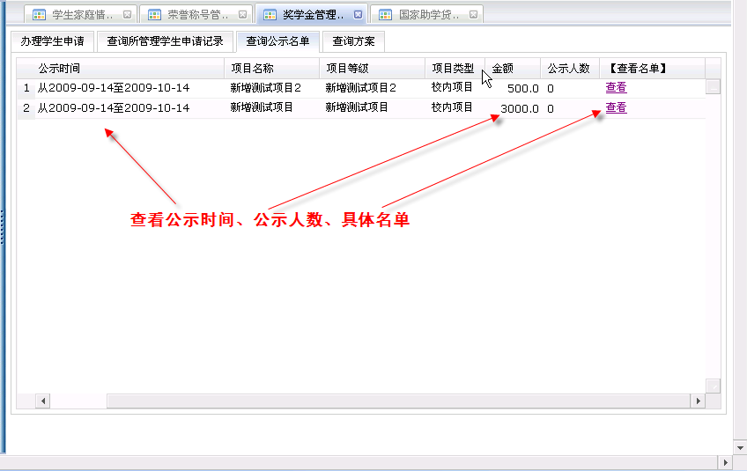
- 查询方案信息
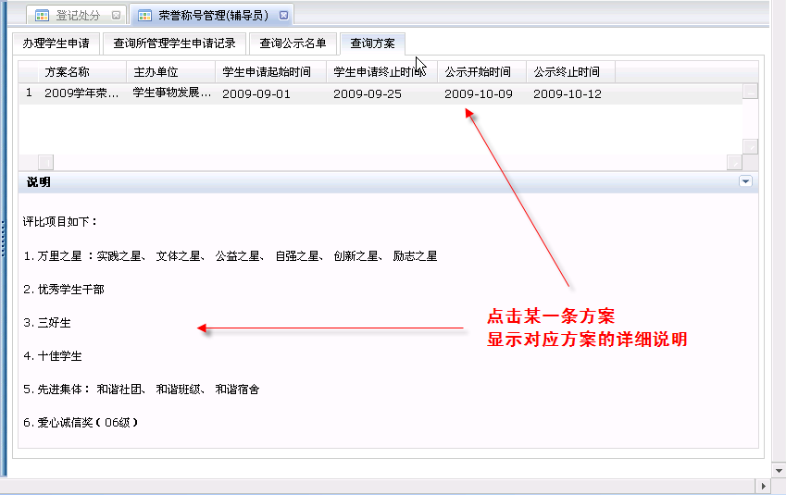

工作人员联系方式
学生处
刘勇 | 85222317

信息管理办公室
法学院 | 赵天 | 85220474
知识产权学院 | 赵天 | 85220474
艺术学院 | 赵天 | 85220474
国际学院 | 冉丽 | 85220016
管理学院 | 冉丽 | 85220016
体育部 | 冉丽 | 85220016
理工学院 | 谢绍均 | 85220012
生命科学技术学院 | 谢绍均 | 85220012
信息科学技术学院 | 谢绍均 | 85220012
药学院 | 陈丹 | 85220012
医学院 | 陈丹 | 85220012
经济学院 | 陈湘敏 | 85220012
外国语学院 | 陈湘敏 | 85220012
文学院 | 曾煜东 | 85220012
新闻与传播学院 | 曾煜东 | 85220012
珠海校区（珠海学院） | 李荣君 | 85220474
深圳旅游学院 | 李荣君 | 85220474
华文学院 | 李荣君 | 85220474

